К непредельным относят углеводороды, содержащие в молекулах кратные связи между атомами углерода. Непредельными являются *алкены, алкины, алкадиены (полиены)*. Непредельным характером обладают также циклические углеводороды, содержащие двойную связь в цикле (циклоалкены), а также циклоалканы с небольшим числом атомов углерода в цикле (три или четыре атома). Свойство «непредельности» связано со способностью этих веществ вступать в реакции присоединения, прежде всего водорода, с образованием предельных, или насыщенных углеводородов — алканов.

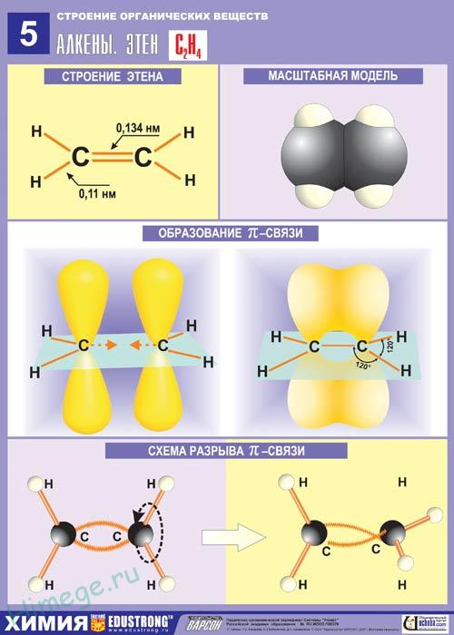**АЛКЕНЫ** – непредельные углеводороды, содержащие в молекуле помимо одинарных связей, одну двойную связь между атомами углерода и соответствующие общей формуле СnН2n. Свое второе название — **олефины** — алкены получили по аналогии с жирными непредельными кислотами (олеиновая, линолевая), остатки которых входят в состав жидких жиров — масел.

Атомы углерода, между которыми есть двойная связь, находятся в состоянии sр2-гибридизации. Это означает, что в гибридизации участвуют одна s- и две р-орбитали, а одна р-орбиталь остается негибридизованной. Перекрывание гибридных орбиталей приводит к образованию σ-связи, а за счет негибридизованных р-орбиталей  
соседних атомов углерода образуется вторая, π-связь. Таким образом, двойная связь состоит из одной σ- и одной π — связи. Гибридные орбитали атомов, образующих двойную связь, находятся в одной плоскости, а орбитали, образующие π -связь, располагаются перпендикулярно плоскости молекулы. Двойная связь (0,132 им) короче одинарной, а ее энергия больше, т. к. она является более прочной. Тем не менее, наличие подвижной, легко поляризуемой π-связи приводит к тому, что алкены химически более активны, чем алканы, и способны вступать в реакции присоединения.

**Гомологический ряд этена**

Неразветвленные алкены составляют гомологический ряд этена (*этилена*): С2Н4 — этен, С3Н6 — пропен, С4Н8 — бутен, С5Н10 — пентен, С6Н12 — гексен, С7Н14 — гептен и т.д.

**Изомерия алкенов**

1. **Структурная изомерия:**

А) **изомерия углеродного скелета**: изомеры отличаются друг от друга строением углеродного скелета. Простейший алкен, для которого характерны структурные изомеры, — это бутен:

[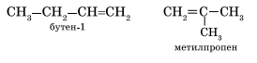](http://himege.ru/wp-content/uploads/2014/02/%D0%B1%D1%83%D1%82%D0%B5%D0%BD.png)

Б) **изомерия положения двойной связи:**



В) **межклассовая изомерия**: алкены изомерны циклоалканам

[циклогексан](http://himege.ru/wp-content/uploads/2014/02/%D1%86%D0%B8%D0%BA%D0%BB%D0%BE%D0%B3%D0%B5%D0%BA%D1%81%D0%B0%D0%BD.png)

1. **Геометрическая изомерия:** вокруг одинарной углерод-углеродной связи возможно практически свободное вращение атомов углерода, поэтому молекулы алканов могут приобретать самую разнообразную форму. Вращение вокруг двойной связи невозможно, что приводит к появлению у алкенов еще одного вида изомерии — геометрической, или *цис- и транс-изомерии*. Цис-изомеры отличаются от транс-изомеров пространственным расположением фрагментов молекулы (в данном случае метильных групп) относительно плоскости π -связи, а следовательно, и свойствами.

http://himege.ru/wp-content/uploads/2014/02/%D1%86%D0%B8%D1%81-%D0%B8-%D1%82%D1%80%D0%B0%D0%BD%D1%81-%D0%B1%D1%83%D1%82%D0%B5%D0%BD.png

**Номенклатура алкенов**

*1. Выбор главной цепи.* Образование названия углеводорода начинается с определения главной цепи — самой длинной цепочки атомов углерода в молекуле. В случае алкенов главная цепь должна содержать двойную связь.  
*2. Нумерация атомов главной цепи.* Нумерация атомов главной цепи начинается с того конца, к которому ближе находится двойная связь.  
Например, правильное название соединения:

[5-метилгексен-2](http://himege.ru/wp-content/uploads/2014/02/5%D0%BC%D0%B5%D1%82%D0%B8%D0%BB%D0%B3%D0%B5%D0%BA%D1%81%D0%B5%D0%BD2.png)

*5-метилгексен-2*

Если по положению двойной связи нельзя определить начало нумерации атомов в цепи, то его определяет положение заместителей так же, как для предельных углеводородов.

[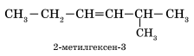](http://himege.ru/wp-content/uploads/2014/02/2-%D0%BC%D0%B5%D1%82%D0%B8%D0%BB%D0%B3%D0%B5%D0%BA%D1%81%D0%B5%D0%BD-3.png)

*3. Формирование названия.*  В конце названия указывают номер атома углерода, у которого начинается двойная связь, и суффикс **-ен**, обозначающий принадлежность соединения к классу алкенов. Например:

[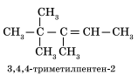](http://himege.ru/wp-content/uploads/2014/02/344-%D1%82%D1%80%D0%B8%D0%BC%D0%B5%D1%82%D0%B8%D0%BB%D0%BF%D0%B5%D0%BD%D1%82%D0%B5%D0%BD-2.png)

**ФИЗИЧЕСКИЕ СВОЙСТВА АЛКЕНОВ**

Первые три представителя гомологического ряда алкенов — газы; вещества состава С5Н10 — С16Н32 — жидкости; высшие алкены — твердые вещества. Температуры кипения и плавления закономерно повышаются при увеличении молекулярной массы соединений.